МКОУ «СОШ а. Икон-Халк»

Исследовательская работа
по истории
Важные детали большого аула

Выполнил: ученик 6 Б класса Унаджев Рахим

Научный руководитель: Казакова З.М.

2017 год

Введение
Актуализация: Каждый день десятки, сотни людей нашего аула спешат на работу, просто по делам. Они проходят мимо памятников. Задумываются ли аульчане кем и когда были сделаны памятники?
Проблема: и мы решили узнать историю возникновения памятников своего аула и имена авторов.
Объект исследования: памятники.
Предмет исследования: изучение истории создания памятников аула Икон-Халк
Цель работы – привлечь внимание одноклассников и других школьников к памятникам аула.
Для достижения цели предполагается решить следующие задачи:
- узнать, какие памятники есть в ауле Икон-Халк;
- изучить историю их появления;
- формировать умение работать с различными источниками информации, отбирать нужный материал и систематизировать полученные данные;
- выявить знания детей по данному вопросу;
Для реализации поставленных задач мы выбрали следующие методы:
- поиск информации из книг, Интернета;
- расспросы родителей, учителей, старожилов аула о памятниках нашего аула;
- сбор фотоматериалов;
- обобщение опыта.
Гипотеза исследования - предположим, что дети, зная некоторые памятники аула Икон-Халк, не знают историю их возникновения.
Что такое памятник?
Люди разных профессий и специальностей ответят по-разному. Филолог назовет памятником «Слово о полку Игореве». Для историка памятником будут берестяные грамоты, трон Ивана Грозного. Искусствовед назовет памятники архитектуры – старинные строения и сооружения. В изобразительном искусстве памятником называется статуя или бюст на пьедестале, установленные в память какого-либо человека, сыгравшего выдающуюся роль в жизни всего общества. А, если памятник увековечивает важное историческое событие, например победу советского народа в Великой Отечественной войне, завоевание космоса и др., то его обычно называют монументом (хотя в точном переводе слово «монумент» тоже обозначает памятник). Монумент в отличие от памятника более величественное, сложное сооружение. Памятником может быть также барельеф, стела (вертикальная плита с надписью или рельефным изображением), архитектурное сооружение.
Памятники – это свидетели исторического самосознания народа, его уважения к своему прошлому. Люди и события, увековеченные в памятниках, не только напоминают нам о себе, но и наглядно показывают, что же ценит в своем прошлом сегодняшний человек, что он считает важным в своей истории и культуре.

Основная часть

1. Памятники аула Икон-Халк.
Аул Икон-Халк обладает живописной красотой, которая порой завораживает взгляд обывателя. Наш аул покоряет сердца тех людей, которые хоть единожды увидели его. Для того чтобы узнать почему он так привлекает к себе внимание, давайте совершим небольшую прогулку по аулу и обратим внимание на его достопримечательности.
На территории Икон-Халкского сельского поселения имеются следующие объекты культурного наследия, находящиеся в собственности муниципального образования:
- Обелиск на месте захоронения Советского воина, участника ВОВ
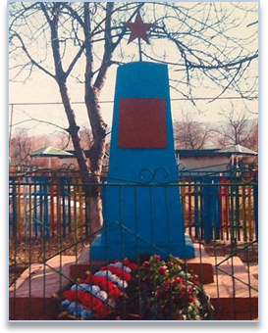

- Памятник павшим воинам в годы ВОВ 1941-1945 гг.
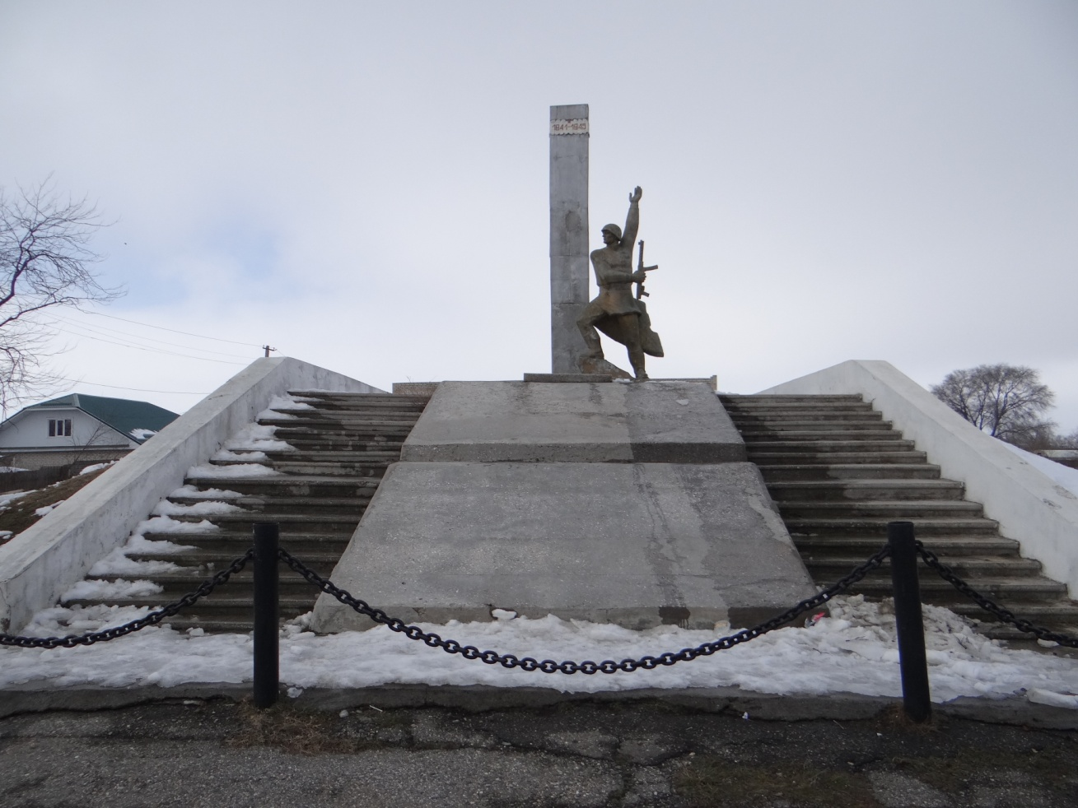

- Бюст героя Советского Союза Х.С-Г.Кумукова, установленный на территории средней школы а.Икон-Халк
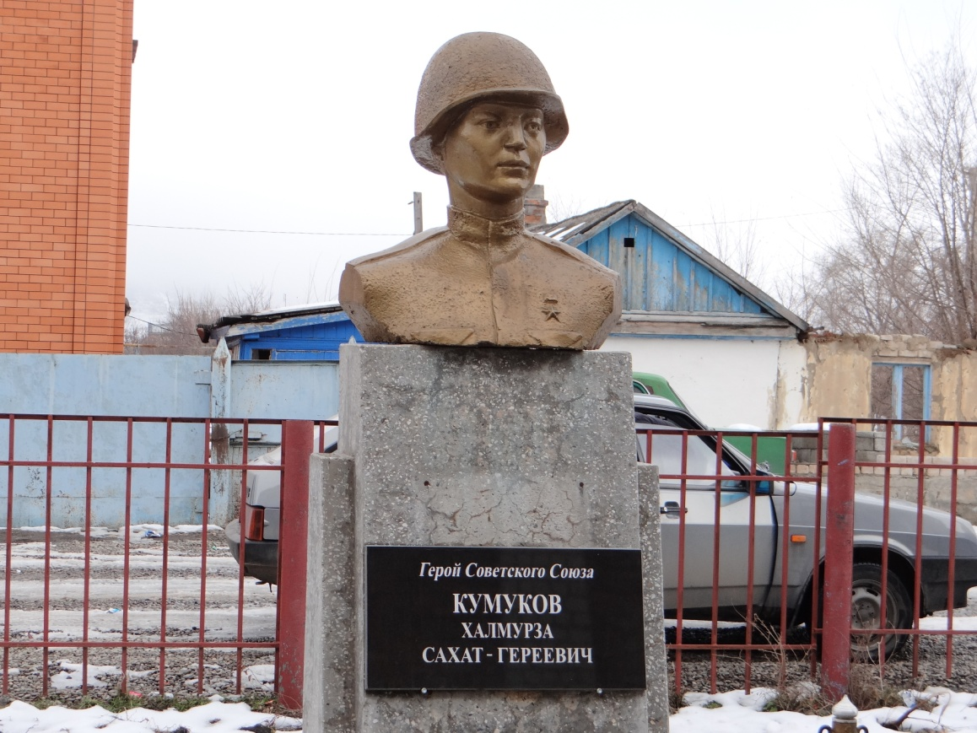

- Бюст героя Советского Союза Х.С-Г.Кумукова, установленный на территории, прилегающей к бывшему административному зданию СПК им.Х.Кумукова
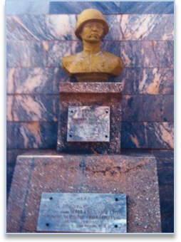

- Бюст воинам-афганцам, погибшим при исполнении интернационального долга в Республике Афганистан, Э.Джумаеву и А.Найманову.
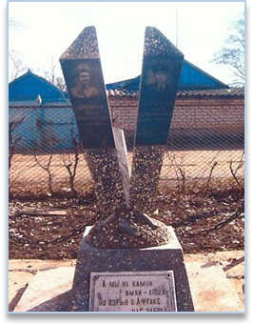

2.Социологический опрос.
Для подтверждения нашей гипотезы мы провели эксперимент. В эксперименте приняли участие учащиеся нашей школы.
Мы решили провести социологический опрос среди школьников и узнать, какие памятники, установленные в ауле, они знают, и знают ли историю их возникновения. Было опрошено 100 человек и предложена анкета из трёх вопросов:
1. Какие исторические памятники аула вы знаете?
2. Знаете ли вы каким событиям они посвящены?
3. Как вы считаете, нуждаются ли памятники в охране и защите?

При ответе на первый вопрос мы выяснили, какие памятники аула знают школьники.
Результаты опроса:
Большинство опрашиваемых знают памятники. Результат опроса представлен на диаграмме:
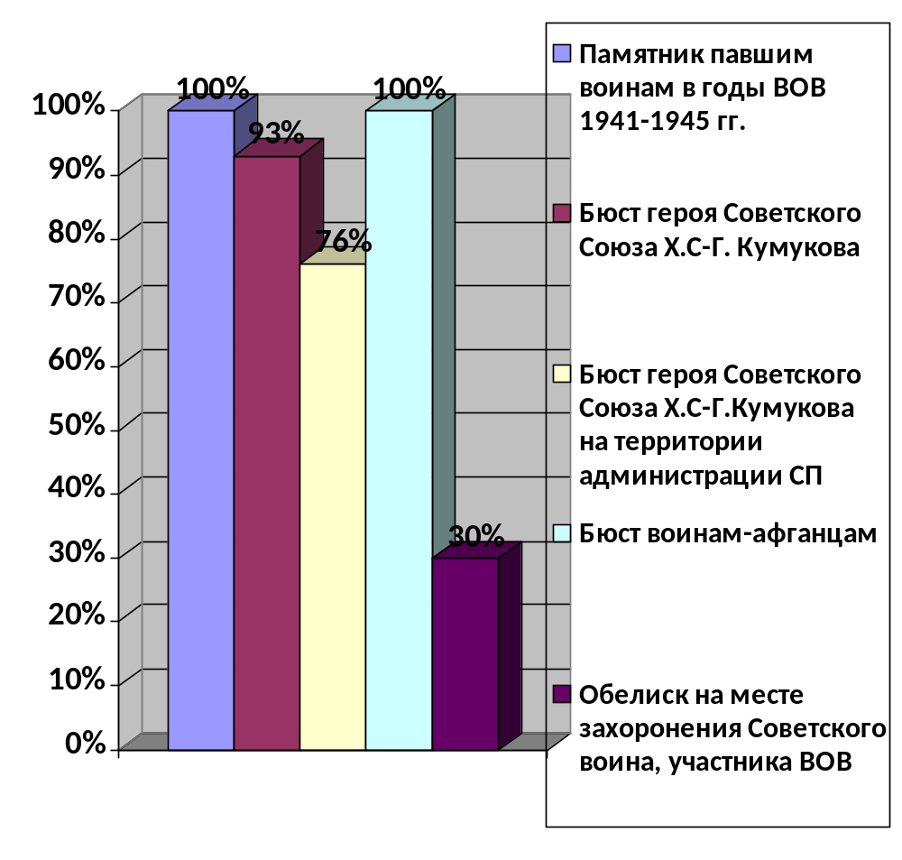

При ответе на второй вопрос мы выяснили, историю возникновения каких памятников знают опрашиваемые дети?
Результаты опроса:
учащиеся знают некоторые факты из истории возникновения памятников герою Советского Союза Х. С-Г. Кумукову, воинам-афганцам.
Об истории возникновения других памятников дети сказать ничего не смогли.
На третий вопрос нуждаются ли памятники в охране и защите, многие ответили положительно, хотя не все так думают.
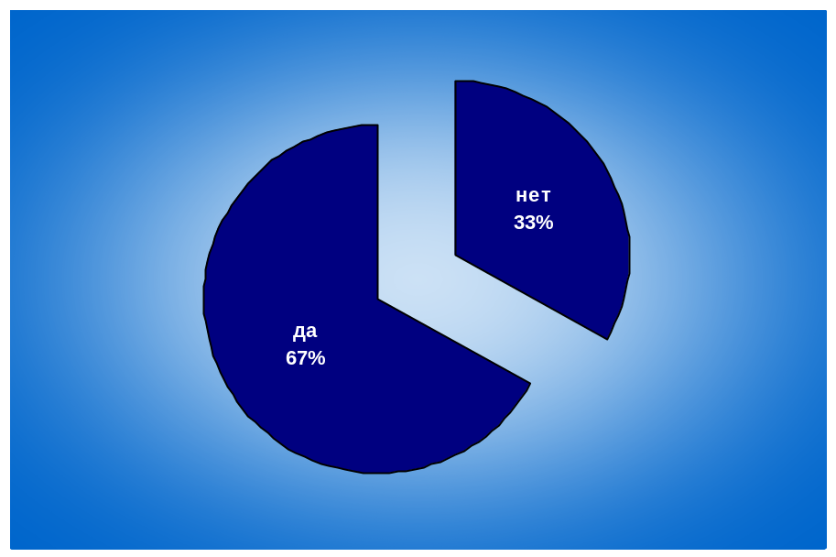

В России проблема охраны памятников и исторических мест очень актуальна. Наша страна и Карачаево-Черкесская республика в частности имеет богатую историю, которая раскрывается через памятники и памятные места. Для того, чтобы сохранить историю для последующих поколений, необходимо сохранять, оберегать и заботиться о тех местах, которые напоминают о героических и трагических страницах прошлого нашего народа.
После проведения опроса были сделаны следующие выводы, которые подтверждают нашу гипотезу: дети знают памятники нашего аула, но не знают историю их возникновения.
Поэтому на следующем этапе работы, мы проводили поисковую работу. Основными методами работы были поиски информации в фондах школьного музея, беседа с основателем и наставником школьного музея Джемакуловой Ларисой Якубовной, интервьюирование старожилов аула, свидетелей основания памятников.
3. История памятников

Поисковую работы мы начали с того, что выяснили статус памятников аула Икон-Халк. В перечне объектов культурного наследия регионального значения значатся Обелиск воинам, погибшим в ВОВ (двор детского сада) и Обелиск воинам – односельчанам, погибшим в ВОВ (приложение 1).
Затем внимательно прочитав Генеральный план развития Икон-Халкского сельского поселения, выяснили, что остальные памятники относятся к категории памятников истории муниципального значения и все памятники находятся на балансе сельского муниципального поселения.

Обелиск на месте захоронения Советского воина, участника ВОВ.
Установлен в центре аула Икон-Халк Ногайского муниципального района КЧР в 1947 году. В настоящее время находится во дворе детского сада. (приложение 2).
Как известно, из Сводки Совинформбюро от 20.01.1943 войска Закавказского фронта в результате упорного боя овладели городом и крупной железнодорожной станцией Невинномысск, районным центром Икон-Халк, железнодорожной станцией Эркен-Шахар, населёнными пунктами — Эркен-Халк, Клычевский и другими.
По словам аульчан-старожилов памятник установлен на месте братской могилы советских воинов. Похоронено было на этом месте 5 человек. В 1965 году во время основания Памятника воинам, погибшим в ВОВ на перекрестке дорог Черкесск – Ставрополь п. Эркен-Шахар (а. Эркен-Халк) останки воинов были перезахоронены.

Памятник павшим воинам в годы ВОВ 1941-1945 гг.
Обелиск воинам-землякам, погибшим в годы Великой Отечественной войны 1941-1945 годы, установлен в 1976 году в ауле Икон-Халк. (приложение 3)
В беседе с Карасовым Азаматом – жителем аула Икон-Халк, участвовавшим в создании этого памятника, мы выяснили, что инициатором сооружения памятника был Булатуков Борис Ажатаевич – директор Совхоза «Икон-Халкский». По его словам, изначально на приметном месте в ауле, на небольшом кургане в спешном порядке, к 9 мая соорудили металлическую (бронзовую) плиту со списком погибших во время Великой Отечественной войны аульчан. Этот памятник простоял там год или два. Затем Борис Ажатаевич Булатуков, справедливо предположил, что большому ногайскому аулу, более пятиста жителей которого отдали свои жизни на фронтах Великой Отечественной, нужен большой памятник. Борис Ажатаевич нашел скульптора, который взялся за это важное дело. Им был Кубанов Магомет Иссаевич (1943-1991 гг.) скульптор-монументалист, единственный в то время на весь Ставропольский край и первый в Карачаево-Черкесской автономной области. (приложение 4)
Как известно, самая большая любовь в жизни мастера - это любовь к своему ремеслу. Магомет говорил: "Стало банальным выражение "Искусство требует жертв". А между тем человек, ставший на путь искусства, обязан безоговорочно отдаваться ему целиком, без остатка. Только при этом можно рассчитывать, что само искусство будет к тебе благосклонно и отблагодарит тебя...". "Героическим" можно назвать выбранный Магометом Кубановым жанр. Об этом говорила еще Вера Мухина: "Скульптура - это искусство большого человеческого образа. Перед художником, пытающимся создать героический портрет", стоит сложная задача - превратить лицо в лицо значительное и прекрасное, суметь выразить всю глубину и возвышенность духовного мира человека..." Поэтому героический портрет есть "обобщенный образ по преимуществу".
Через свое творчество Магомет Кубанов пытался влиять на искусство отчего края и высоко нес его знамя. Неоднократно он участвовал в краевых, региональных и всесоюзных выставках. Несколько его работ были приобретены Министерством культуры Советского Союза для музеев страны.
В формулу таланта художника Магомета Кубанова входило не только мастерство, ум, воля, но и искренность, страсть, духовная зрелость и цельность. Магомет Иссаевич прожил жизнь, полную творческого труда, высоких волнений, раздумий. О себе он сказал все сам, ста двадцатью своими произведениями. Ему было подвластно все: от монументальной пластики до рельефа, медали. Работы мастера отличаются красотой и отточенностью форм. Он воспевает героический духовный мир человека. Через свое творчество он выразил свой характер, свое мироощущение. Но, к сожалению, разрознены его работы. Нет мемориального музея.
Резцом прошлась по судьбе гениального скульптора Вторая мировая война. Поэтому теме войны в творчестве художника отведено особое место. Руками мастера выполнены памятники воинам, погибшим на фронтах Великой Отечественной, в селе Чапаевском, ауле Новая Джегута, Эрсаконе, Учкулане, в городах Теберда, Карачаевск и в других населенных пунктах республики. Магомет Иссаевич приехал, осмотрел место и принялся за работу. В своей мастерской в городе Черкесске он отливал части памятника, а затем уже на месте собирали все части воедино. Скульптура выполнена из бетона с добавлением мраморной крошки, можно путем заливания раствора в уже готовые формы. Бригада совхоза облагородила территорию вокруг памятника.
Был даже спорный момент по поводу оружия, которое держит советский солдат, изображенный в скульптуре. Некоторые посчитали, что этот вид оружия был на вооружении немцев. Но выяснилось, что с 1942 года такие автоматы уже были на вооружении советских войск. (приложение 5)
Отличительными особенностями оружия, сделанного в Советском Союзе, зачастую являлись его простота и высокая технологичность. ППШ-41 - этот автомат в массовом сознании стал настоящим символом Великой Отечественной войны и Победы. С первых дней в стране было развернуто массовой производство этого оружия. Но ППШ-41 имел множество недостатков, которые нельзя было устранить его модернизацией. Особенно не устраивал ППШ разведчиков, танкистов, диверсантов, связистов. Для них он был слишком массивен и тяжел. Кроме того, руководство страны хотело получить еще более простой и дешевый автомат.
В 1942 году начался конкурс. Была поставлена задача: сделать пистолет-пулемет с тактико-техническими характеристиками не хуже, чем у ППШ-41, но с меньшими габаритами, дешевле и проще. Победителем этого конкурса стал Александр Иванович Судаев.
К этому времени был готов лучший, более совершенный образец ППШ-41, но пистолет-пулемет Судаева превзошел его по всем параметрам. Прежде всего, это касалось надежности, кучности боя, нечувствительности к загрязнениям и, самое главное, простоты производства и материалоемкости. Кроме того, пистолет-пулемет Судаева оказался удобнее, чем ППШ-41.
Хотя пистолет-пулемет Судаева и был полностью изготовлен из металла, но его металлоемкость была почти в два раза ниже, чем у ППШ-41. В сложной механической обработке нуждался только затвор, все остальные элементы и узлы оружия изготавливались из листового металла, сваривались или склепывались между собой. На изготовление одного ППС-43 требовалось в два раза меньше времени, чем на производство ППШ-41. Количество деталей оружия сведено к необходимому минимуму.
ППС-42 был взят на вооружение в конце 1942 года. Он был настолько простым в изготовлении, что выпускать ППС-42 начали в осажденном Ленинграде, на Сестрорецком инструментальном заводе. Оружие прямо из заводских цехов отправлялось на Ленинградский фронт.
Вскоре было выпущено более 46 тысяч единиц ППС-42. Чуть позже конструктор усовершенствовал свой автомат, так появился ППС-43. В этом оружии был укорочен приклад и ствол, рукоятка взведения, флажок предохранителя и защелка плечевого упора были незначительно изменены, кожух ствола и ствольная коробка объединены в одну деталь.
ППС-43 производились до самого конца войны, но их количество значительно уступало ППШ-41. Причина этого очень проста: на многих заводах было налажено серийное производство автомата Шпагина, и менять его было бы очень затратно. Кроме того, два этих автомата прекрасно дополняли друг друга. За время войны было выпущено примерно 500 тысяч единиц этого оружия. В советской армии этот пистолет-пулемет состоял на вооружении приблизительно до середины пятидесятых годов.
Ежегодно администрация аула, педагоги и учащиеся школы готовят и проводят у памятника митинг, посвященный Дню Победы. Приглашаются ветераны Великой Отечественной войны, их в ауле осталось всего двое. Это Карасов Якуб Абдулович и Кумуков Каншаубий Муссалаевич.
Ни одна свадьба в ауле не проходит без возложения цветов к памятнику.

Бюст героя Советского Союза Х.С-Г.Кумукова, установленный на территории, прилегающей к бывшему административному зданию СПК им.Х.Кумукова
Бюст Герою Советского Союза Х.С. Кумукову установлен в 1990 году в центре аула Икон-Халк Ногайского муниципального района КЧР. Относится к категории памятников истории муниципального значения. (приложение 6)
Халмурза Сахатгереевич Кумуков родился 1 июля 1913 г. в ауле Икон-Халк (приложение 7). По окончании 4 классов стал работать трактористом на МТС в ауле Старая Джегута ныне Зеленчукского района. В начале Великой Отечественной войны в июле 1941 года был призван в ряды Рабоче-крестьянской Красной Армии Икон-Халковским военкоматом. После прохождения начального военного обучения уже в августе принимает участие в боях.
25 августа 1943 года в бою у села Сухая Каменка Харьковской области рядовой Халмурза Кумуков повторил подвиг Александра Матросова, ценой жизни обеспечив продвижение своей роты.
За этот подвиг Х. С. Кумуков был представлен к званию Героя Советского Союза. Наградной лист подписал командир 993-й Тильзитского ордена Суворова стрелкового полка подполковник И. Т. Кваша. Но понадобилось почти пятьдесят лет, чтобы Звезда нашла своего Героя.
В те дни полк потерял 90 процентов личного состава. Штаб полка подвергался сильной бомбежке, в ходе которой документы о присвоении Х. С. Кумукову звания Героя были утеряны. В сентябре 1943 г. семья получила похоронку, где было написано, что рядовой Халмурза Сахатгереевич Кумуков, проявив геройство… пал смертью храбрых 25 августа 1943 года. Похоронен в селе Сухая Каменка Изюмского района.
Указом Президента от 4 октября 1990 г. за мужество и героизм, проявленные в борьбе с немецко-фашистскими захватчиками в Великой Отечественной войне 1941 – 1945 годов, рядовому Халмурзе Сахатгереевичу Кумукову присвоено звание Героя Советского Союза (посмертно).
6 мая 2005 г. в городе Черкесске – столице Карачаево-Черкесской Республики, в парке Победы, состоялось открытие памятника воинам Великой Отечественной войны – Аллеи Героев. Там воздвигнуты бюсты Героев СССР и Российской Федерации, среди которых бюст Х. С. Кумукова. В ауле Икон-Халк установлен памятник Герою, его именем названы совхоз и средняя школа. В Аллее Героев с. Терекли-Мектеб установлен бюст и его именем названа улица в этом селении.
В нашем школьном музее я нашел интересную вырезку из газеты «Ленинское знамя» (сейчас эта газета называется «День республики»). К сожалению, сохранилась только вырезка и невозможно понять номер и дату выпуска газеты. Но, изучив написанное, я понял, что это газета конца 1990 года. (приложение 8)
В ней говорится, что в ауле Икон-Халк состоится митинг, посвященный присвоению Х.С. Кумукову звания Героя Советского Союза (посмертно). В нем примут участие родные и близкие героя, ветераны Великой Отечественной войны, жители всех населенных пунктов Адыге-Хабльского района, представители трудовых коллективов области, общественных формирований, партийные и советские работники, молодежь.
В этот день будет заложена капсула на месте будущего памятника Герою Советского Союза Х.С. Кумукову.
Дирекции совхоза «Икон-Халкский» и Эркин-Шахарского СПТУ-40 учредили стипендии имени Халмурзы Кумукова за выдающиеся успехи в труде и учебе.

Бюст героя Советского Союза Х.С-Г. Кумукова,
установленный на территории средней школы а.Икон-Халк
«Герой умрет, а песня о нем остается жить в народе» - гласит пословица. Икон-Халкская средняя школа гордо носит имя героя. Здесь неустанно ведут поисковую работу, организовывают встречи с родными и близкими, строят воспитательную работу на ярком примере жизни этого человека.
В 1991 году во дворе школы была установлена мемориальная доска, но в 1993 году силами учеников-выпускников, так называемого юбилейного выпуска «20 лет спустя» был поставлен памятник с бюстом героя тоже на территории школы. (приложение 9)
В школе с 1988 года существует прекрасная традиция: возвращаться в школу через 20 лет и оставить в ней какое-либо доброе дело. И этим добрым делом в 1993 году стало установление бюста героя. Этот памятник делался руками ребят-выпускников, ныне художников-скульпторов Азиза Ситекова, Анатолия Кумратова, Тахира Аксиева, Валерия Джетаулова. Надо же, чтобы эти талантливые люди учились в одном классе. Школьники разбили розарий у памятника и несут вахту памяти.

Бюст воинам-афганцам, погибшим при исполнении интернационального долга в Республике Афганистан, Э. Джумаеву и А. Найманову
На следующий 1994 год в школу пришли выпускники 1974 года и поставили рядом с памятником Х.С.Кумукову памятник ребятам-афганцам Эдуарду Джумаеву и Артуру Найманову. (приложение 10)
Закончилась и ушла в историю Афганская война. Никем и никому не объявленная, героическая и трагическая, она оказалась в два раза длиннее, чем Великая Отечественная война.
Чувство долга, желание помочь в беде позвало в дорогу Эдуарда Джумаева и Артура Найманова. (приложение 11)
Ярко вспыхнули на горизонте и угасли звезды Артура Найманова и Эдуарда Джумаева. Сегодня их нет с нами. Награждены орденами Красной Звезды посмертно.
Похоронены они в ауле Икон - Халк, улицы носят их имена, пока жива человеческая память, не сотрутся из памяти имена её сыновей.

Традиция добрых дел выпускников «20 лет спустя» продолжается поныне и известна всему району.

Заключение

История небольшого аула Икон-Халк неразрывными нитями связана с историей великой державы – России. Не обошла стороной его общая боль и трагедии, произошедшие в период трагическая, она оказалась в 2 раза длиннее, чем Великая Отечественная война. Именно этим историческим событиям посвящены памятники нашего аула. Пока жива человеческая память, не сотрутся из памяти имена её сыновей.
В результате работы над проектом были обобщены сведения о создании памятников аула Икон-Халкборьбы с фашистскими оккупантами. Закончилась и ушла в историю Афганская война. Никем и никому не объявленная, героическая и
, которые помогут школьникам прикоснуться к истории родного аула, почувствовать себя гражданами своей страны, вызвать чувство гордости за дела своих земляков. Так же данная работа может быть интересна и гостям аула, так как в ней собраны сведения о памятниках нашего аула.
Изучая памятники аула Икон-Халк, мы узнали:
- историю создания памятников;
- фамилии авторов, скульпторов и архитекторов, работавших над созданием памятников;
- какому событию или человеку посвящен памятник;
- из каких материалов сделаны памятники и даты их установления.

Приложение 1

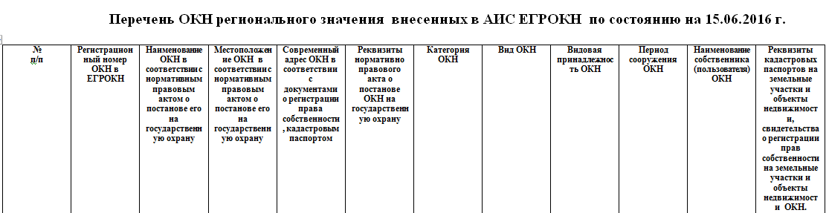

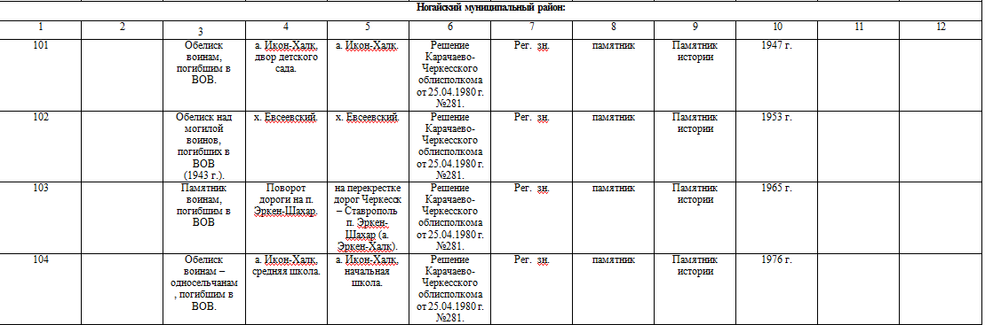

Приложение 2

Обелиск на месте захоронения Советского воина, участника ВОВ
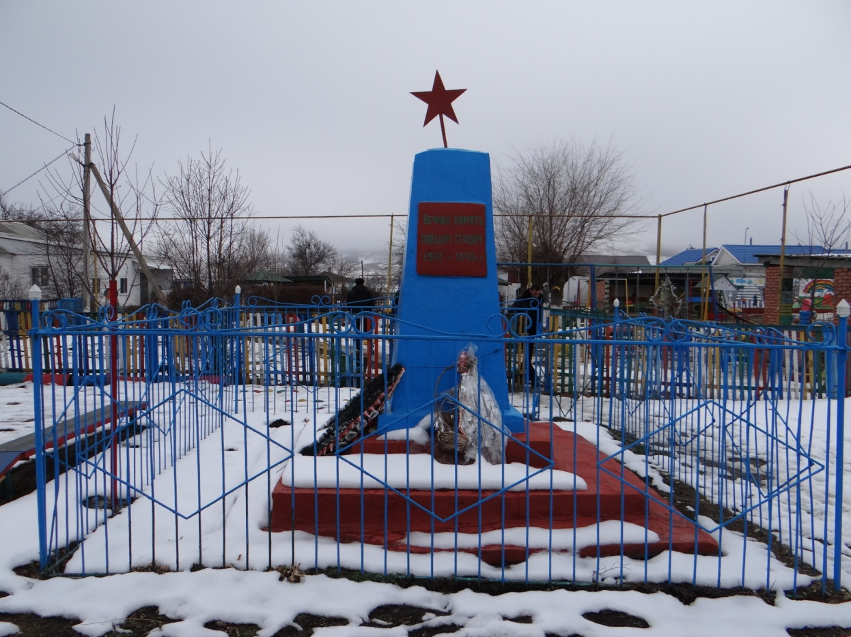

Приложение 3

Памятник павшим воинам в годы ВОВ 1941-1945 гг.
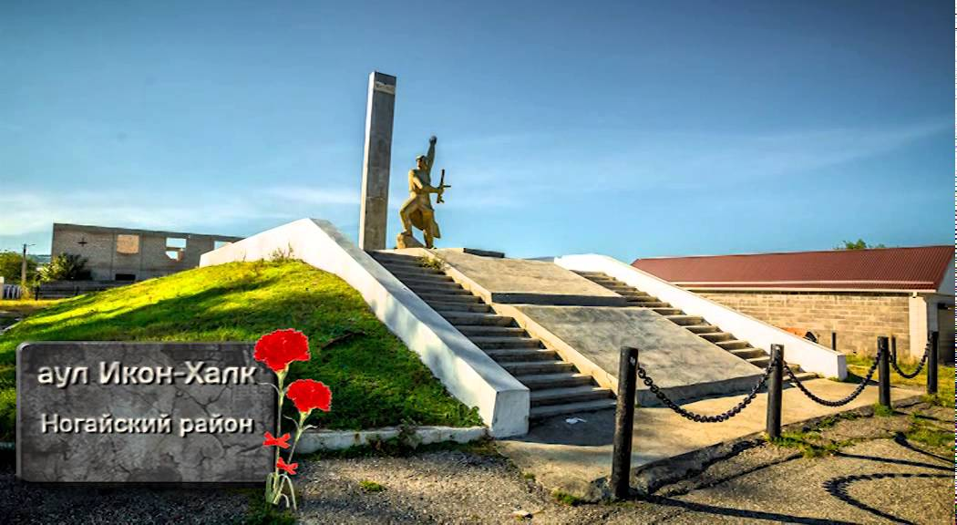

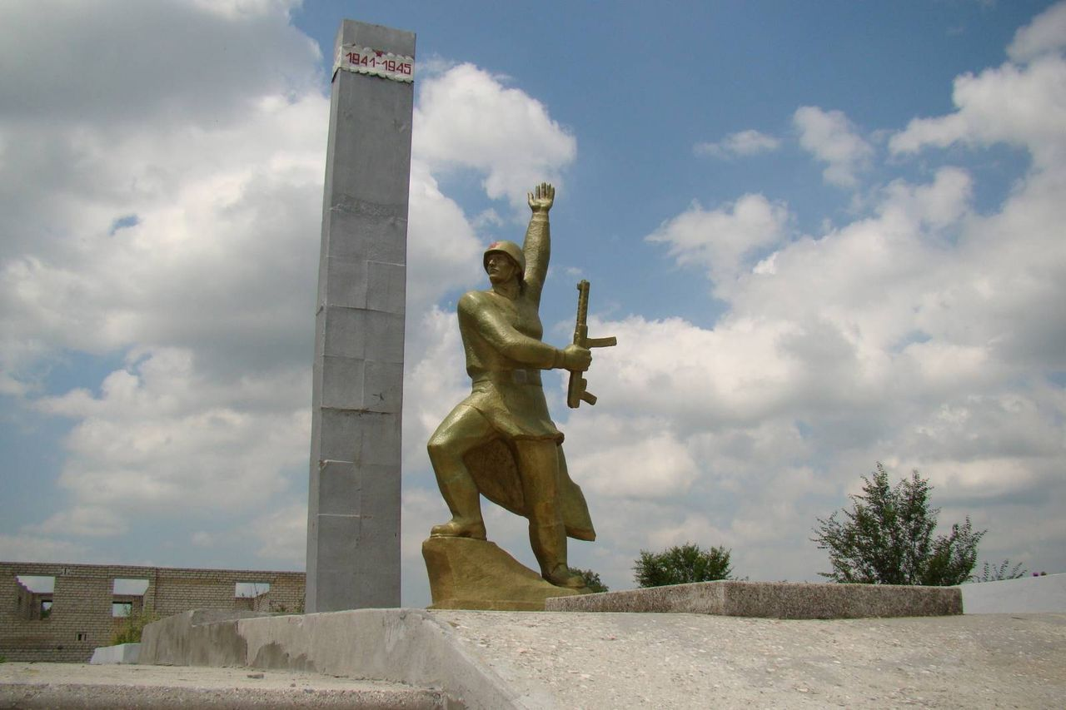

Приложение 4

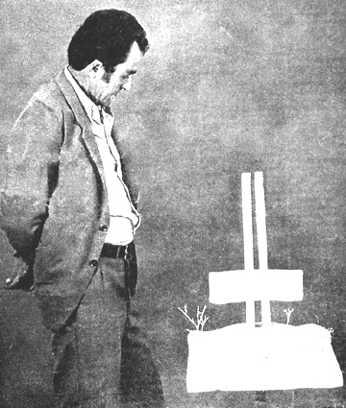
Кубанов Магомет Иссаевич

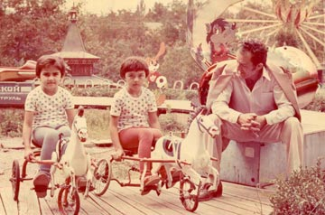

Кубанов Магомет Иссаевич с детьми

Приложение 5

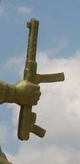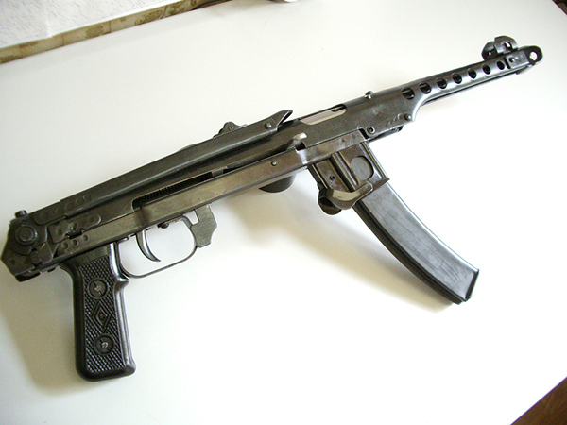

Для сравнения: Пистолет-пулемет Судаева (ППС)

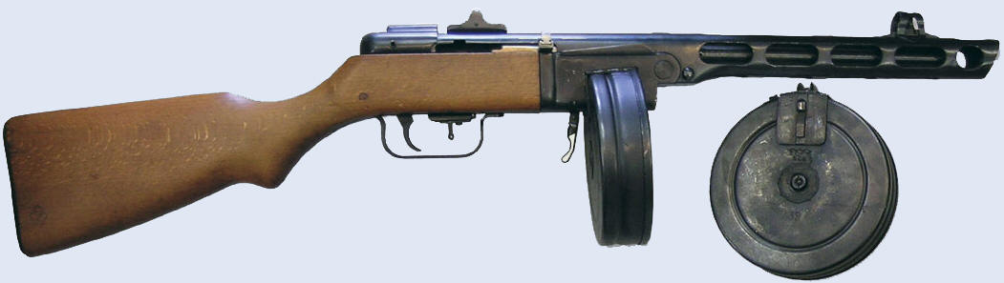

Пистолет-пулемет Шпагина (ППШ)

Приложение 6

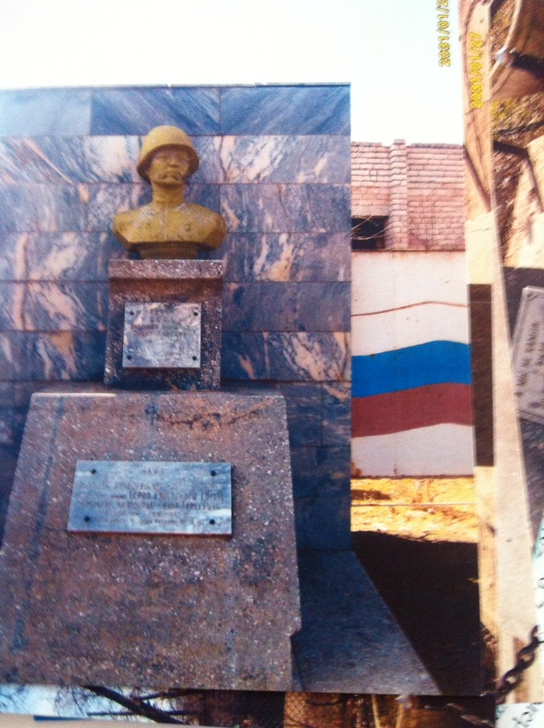

Бюст героя Советского Союза Х.С-Г.Кумукова, установленный на территории, прилегающей к бывшему административному зданию СПК им.Х.Кумукова

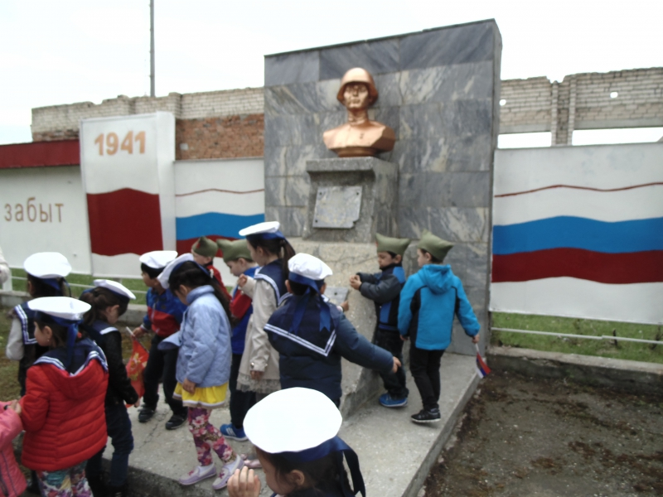

Воспитанники детского сада «Радуга» у Бюста героя Советского Союза Х. Кумукова

Приложение 7

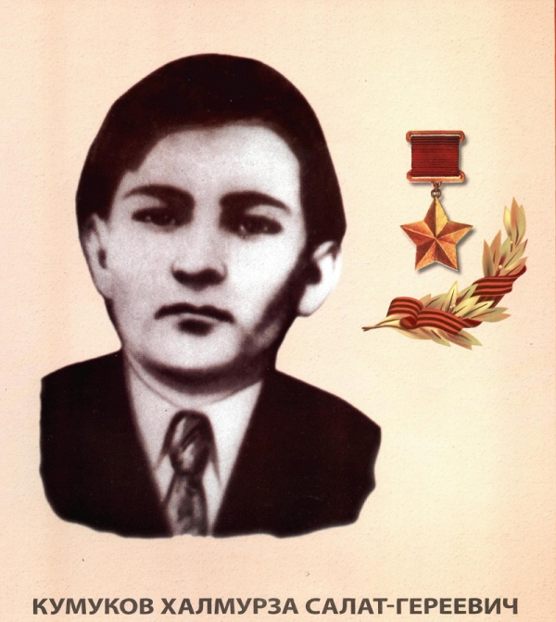

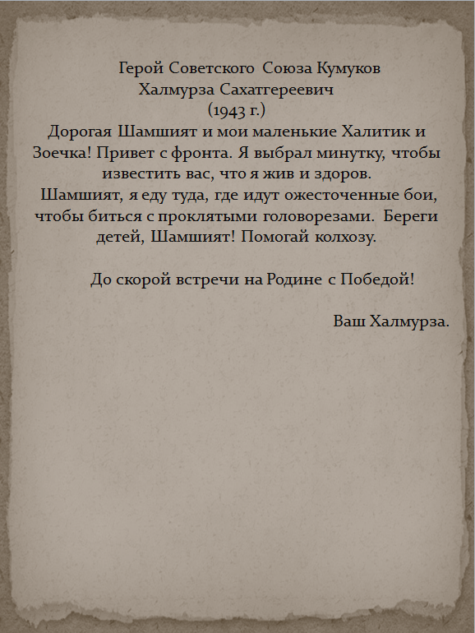

Приложение 8

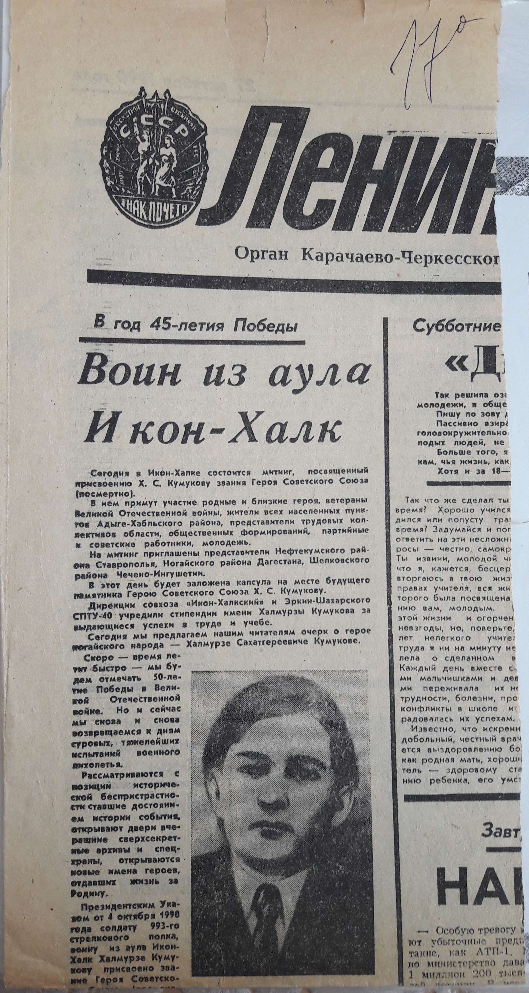

Вырезка из газеты «Ленинское знамя» (ныне «День республики»)

Приложение 9

Бюст героя Советского Союза Х.С-Г.Кумукова,
установленный на территории средней школы а.Икон-Халк

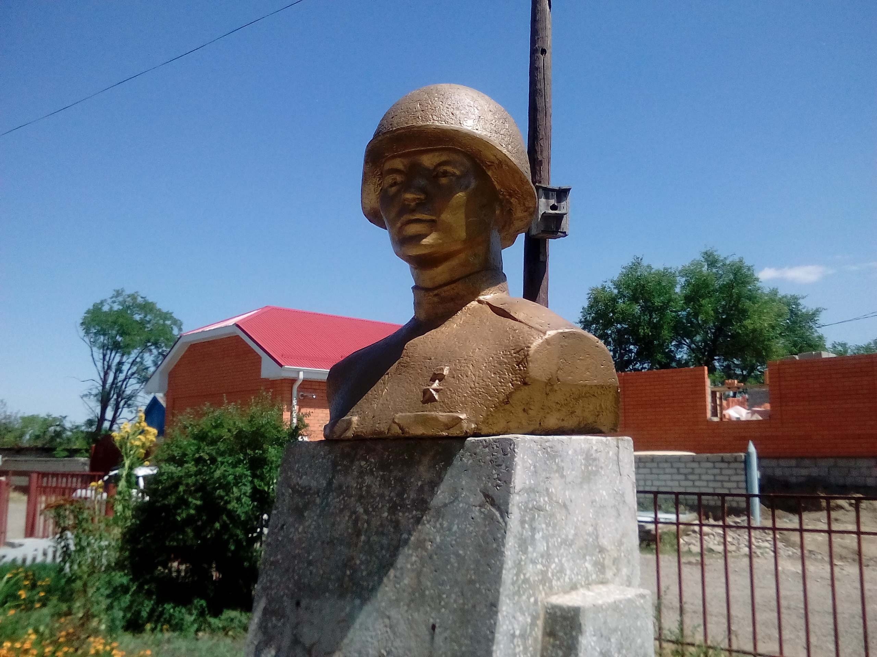

Приложение 10

Бюст воинам-афганцам, погибшим при исполнении интернационального долга в Республике Афганистан, Э. Джумаеву и А. Найманову

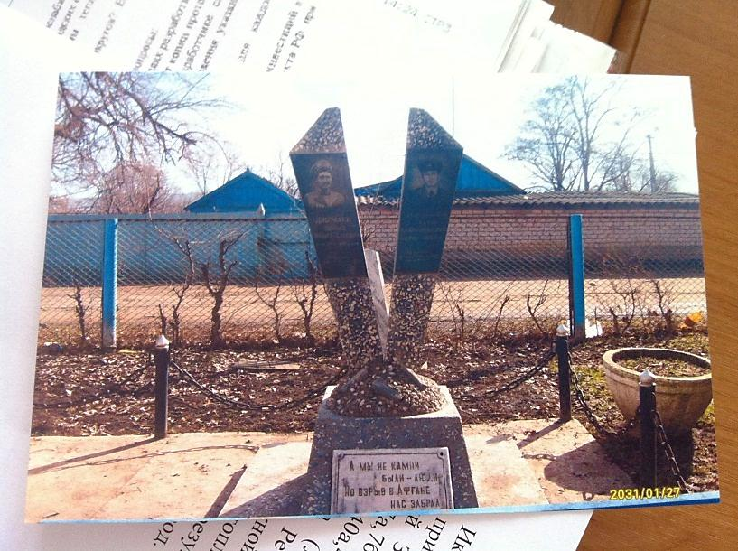

Приложение 11



